量度多邊形面積

學習階段 | ： | 二
學習範疇 | ： | 度量
學習單位 | ： | 面積
基本能力 | ： | KS2-M7-2 以「平方厘米」(cm²)或「平方米」(m²)為單位，量度及比較平面圖形面積的大小。

教學建議：
教學重點： | 以拼砌方法量度多邊形的面積

教學重點： | 提問/講述/指示:
量度多邊形的面積 | - 重溫上堂所學  - 開啓簡報“3_Area-of-Polygons.ppt” 與學生探討不足1格的數格方法  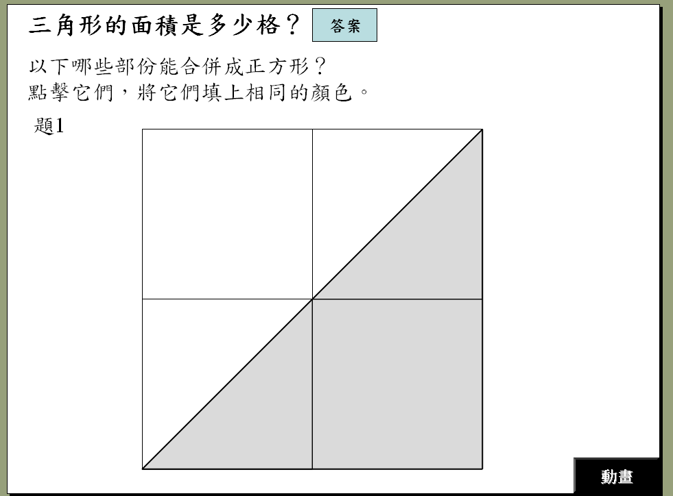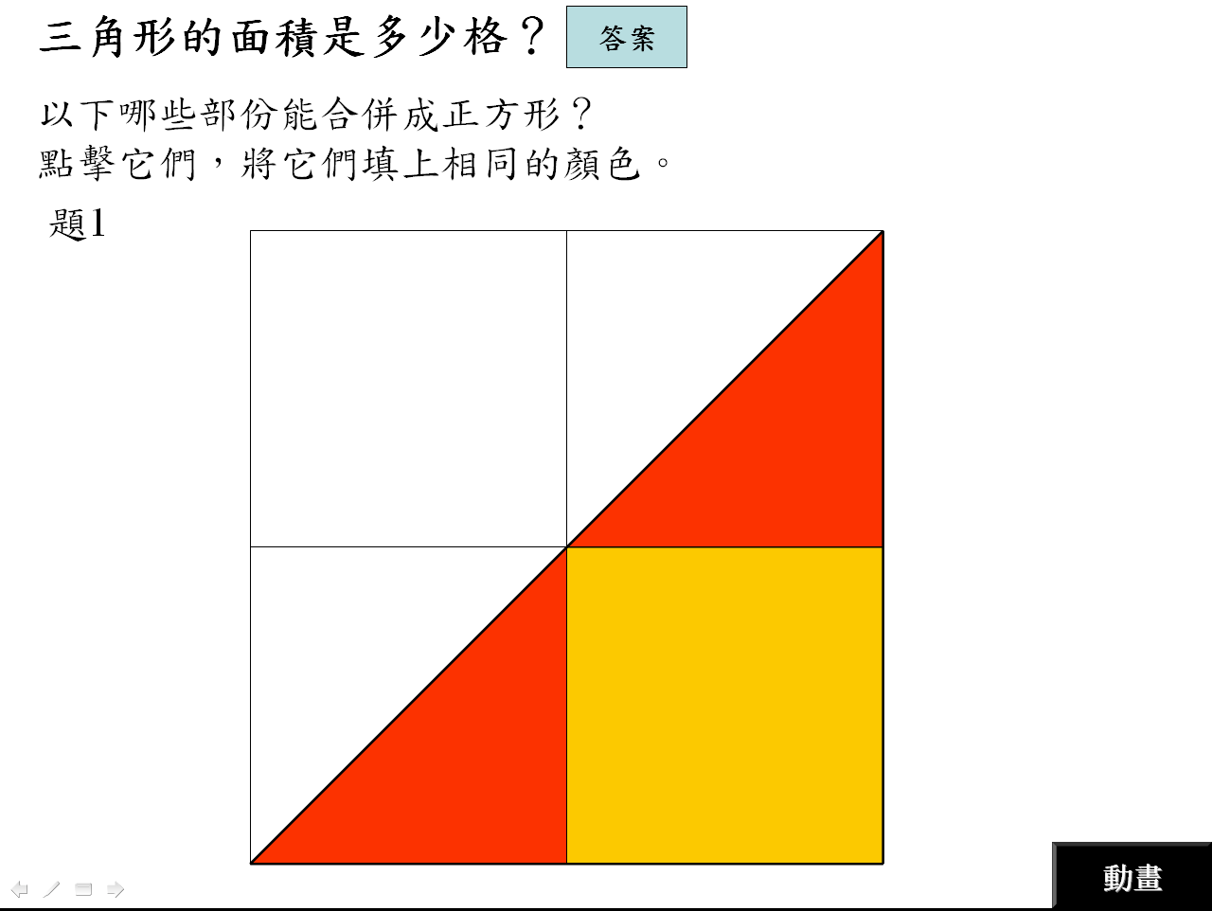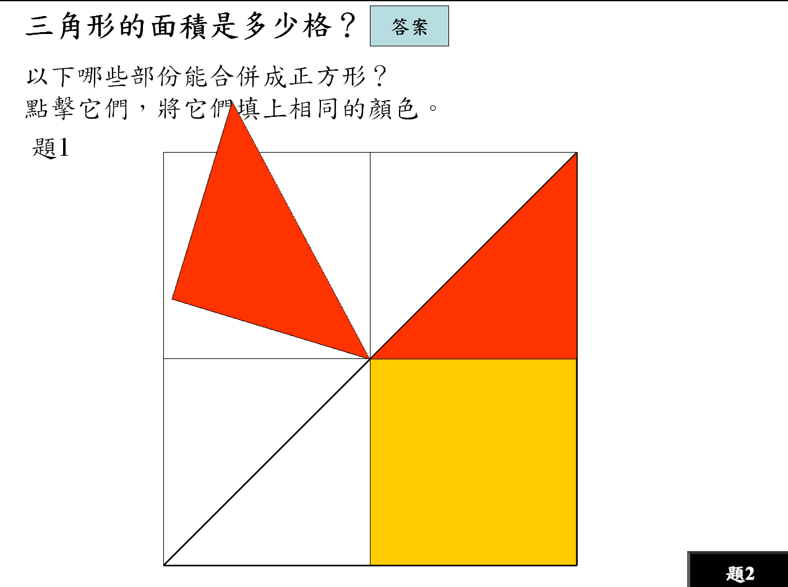  圖1 圖2 圖3  - 教師可以點擊方格選擇顯示灰色或其它顔色與否（見圖1及圖2），用以幫助學生數出方格的數目。完整方格（橙色顯示），能拼成一完整方格的部分則以相同顔色顯示（如圖2，以紅色顯示）  - 教師再點擊著色部份一次，讓學生從動畫中觀看兩部分如何拼合成一完整方格，最後確定圖形所佔的方格數目或點擊答案。  - 教師開始的時候，可以先提問學生“完整的方格有多少個？”，然後着學生想一想不足1方格的部分怎樣處理？  - 讓學生從直觀看看究竟哪些部分可以拼合成一完整方格？爲什麽？由此增加學生拼合完整一格的敏感度  - 實際上，當學生量度多邊形的面積時並不能有簡報所顯示的功能，故教師可以把圖像投影在黑板上，示範如何正確數出圖形的面積（見圖4）  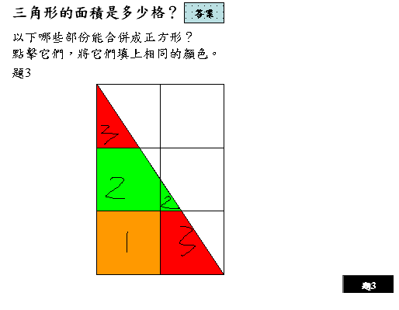圖4  - 着學生完成工作紙“3_Area-of-Polygons.doc”，鞏固數格及記數的方法  - 核對答案

